RAVAUX PRATIQUES D’ELECTRONIQUE DE PUISSANCE
HACHEUR A TRANSISTOR

I- Etude théorique :

1- Définition :
- Les hacheurs sont des convertisseurs d’énergie qui font transiter l’énergie
électrique d’une source continue vers une autre source continue. Nombreuses sont les applications pour la commande des machines à courant continu et les
alimentations à découpage.

2- le hacheur série sur charge inductive (hacheur dévolteur) : A- Montage :

Dans ce montage l’interrupteur K peut être un transistor :
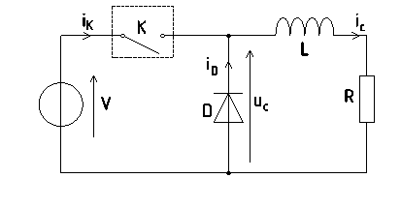

A-1 Transistor :
a-symbole :

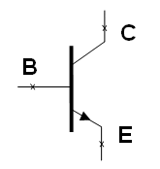

- un transistor, dont le symbole est le suivant, dispose de trois bornes distinctes :
2 électrodes principales : collecteur (C) et émetteur (E)
1 électrode de commande : base (B)



b- expérience :

c- Allure :

d- Commande périodique :
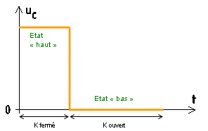

On commande la base du transistor à l’aide d’une tension rectangulaire.
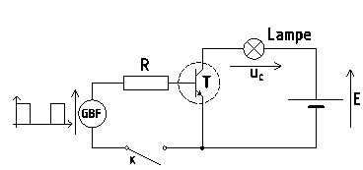

-si on modifie la fréquence de la tension délivrée par le GBF, l’intensité
lumineuse de la lampe reste la même.
La puissance reçue par la lampe ne dépend donc pas de la fréquence de
l’alimentation (fréquence de hachage).

-si on augmente la durée de « l’état haut » (on diminue la durée de « l’état
bas »), l’intensité lumineuse augmente.

e- rapport cyclique :
- On appelle rapport cyclique, que l’on note α, le rapport :

B- chronogramme :
Le montage permet d’obtenir les chronogrammes suivants :

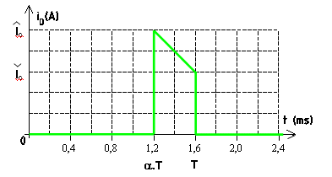

C- Interprétation :
0<t<αT:
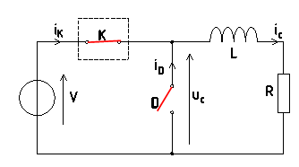

Le transistor K est commandé à la fermeture :
il devient donc PASSANT (interrupteur fermer).
La diode D a son potentiel à la cathode plus élevé qu’à l’anode : Le modèle équivalent montre donc que :
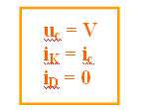

αT <t<T :
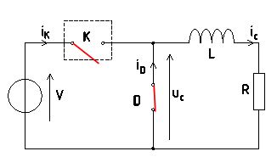

- Le transistor K est commandé à l’ouverture :
Il devient donc BLOQUE (interrupteur ouvert).
- la charge étant inductive, elle empêche le courant de s’annuler.
- La diode devient donc PASSANTE (interrupteur fermé) afin
d’assurer la conduction (conduction ininterrompue).
Le modèle équivalent montre que :

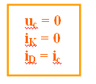
D- valeur moyenne de la tension de sortie Uc :
- Pour déterminer la valeur moyenne, il suffit de déterminer l’aire
totale Atot comprise sous la courbe en se limitant à une période T La valeur moyenne vaut alors :

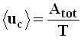

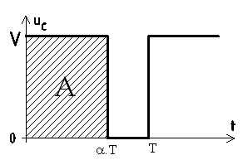

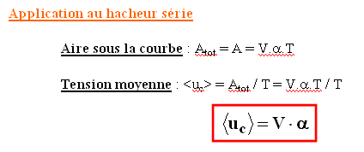

E- la valeur efficace de la tension de sortie:
- en générale la valeur se détermine par la relation suivant :

F- l ’inte nsité mo y enne du co ura nt de so rtie i c :
f-1 méthode des aires :

f-2 loi des mailles :
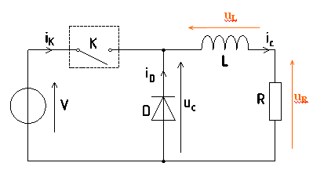

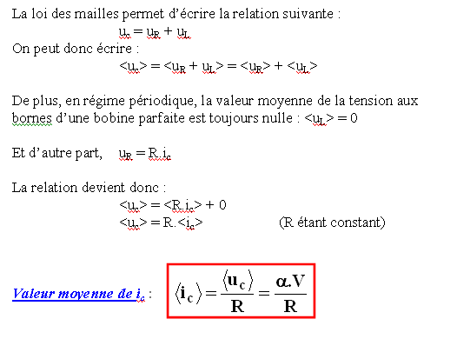

Remarque :
- si l’inductance est suffisamment grande, le courant sera forcement lissé. (ic
constante)

II – Eude expérimentale :
1- le montage à réaliser est montré ci-dessous:

2- pour α=0.85 on a E’=16.5 avec E=Ua=20V. On obtient le tracé suivant : sachant que I= U/R
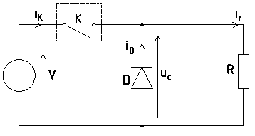

uc
ic

Vérification de la relation E'=α E : On a pris E=20 V

α | E’(V) | E=E’/α
0.06 | 0.93 | 4.6
0.15 | 2.55 | 13.5
0.25 | 4.5 | 22.5
0.5 | 9.75 | 170
0.75 | 14 | 242.5
0.85 | 16 | 285
0.96 | 18.5 | 325

On constate : E'=α E

3- Après qu'on a ajouté en série avec la résistance R une inductance L on a pu
visualiser à l’aide de l'oscilloscope les 2 grandeurs Uch(t) et ich(t).

Schéma du montage :

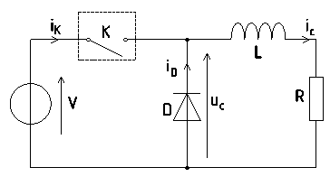

3-1 Visualisation de Uch(t) et ich(t) :

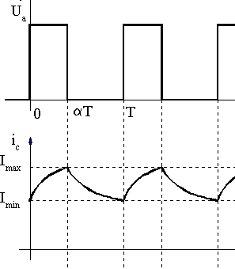

3.2- pour α = 0.5 Avec R= 48.25 Ω

ΔI = IM –Im = (VM –Vm) / R

L | VM | Vm | ΔI
0.1 | 12 | 4 | 0.16
0.2 | 10 | 5 | 0.10
0.3 | 9 | 6 | 0.06
0.5 | 9 | 7 | 0.04
0.8 | 8 | 7 | 0.02
1 | 8 | 7 | 0.02
1.2 | 4 | 3.2 | 0.01

ΔI en fonction de 1/L

2

1,5

1
ΔI

0,5

0

0 5 10 15

1/L

on remarque que ΔI est inversement proportionnelle à L.

4- Conclusion :

On voit par ce qui précède que la relation E' = α E peut être vérifié quelle que
soit la charge : résistive ou bien inductive.

TRAVAUX PRATIQUES D’ELECTRONIQUE DE PUISSANCE
GRADATEUR MONOPHASE A THYRISTORS

1-Etude théorique pour un récepteur R, L pour θ0 :
T1 et T2 sont commandé par leurs gâchettes, on plus leur temps d’amorçage θ0,

l’argument de la charge sera Z =

R 2 + (Lω )2

➢ A l’instant θ0 :
- On a l’amorçage de T1 alors on aura un courant un courant positif qui

s’établit, on l’expression suivante :

➢ A l’instant π+θ0:
L. di + Ri = Vs.sin ωt . Avec i(θ0)=0.
dt

- T1 se désamorce et on a l’amorçage de T2 alors on aura un courant un courant

négatif qui s’établit, on l’expression suivante :

i(θ0+π)=0.
Cela se répète pour chaque période π
L. di + Ri = Vs.sin ωt
dt

. Avec

ESSM :

EASM :
L. di + Ri = 0
dt
i(t)=c .e-Rt/L
L. di + Ri = Vs.sin ωt
dt

=> i(t)=c(t) .e-Rt/L

i(t) = ( j.1/2[ω t -1/2sinωt] − cos ωt) .e-ωt

on obtient finalement un courbe qui n’est plus sinusoïdal,c’est une succession d’arcs de sinusoïdes de longueurs θe- θo (voir figure 1) .

2- Cas d’un récepteur purement rési s ti f :(figure 2)

Dans ce cas φ=0 avec i(t)=v(t)/R.
On aura les expressions suivantes :

ieff
= V1max
2.R
π − θ 0 + (sin 2θ0 ) / 2
π

ieff 1 =
Vs max
πR

(π − θ0 + 1/ 2 sin 2θ0 )
2

+ 1/ 4(1 − cos 2θ0 )
2

3- Manipulation avec charge résistive pure :

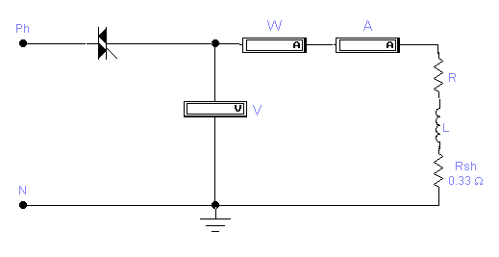
La tension entre phase et neutre est 220V et R =Rmax = 43Ω.
Imax=5Aeff ; Pmax=1kw.
A – Mesures :
- Pour θ0 =π/2 ,on va relever V(t)(bleu),ensuite déduire VA1K1(t) (vert)
On remarque que v(t) théorique et expérimentale ont le même allure sauf
parfois pour certains points comme 0 ,π ..

B- Exploitations :
- Relève Vseff pour θo variant :

θ0 (rad) | VSeff(V) | Ieff (A) | P (w) | S (VA) | Fp= P/S
θmin=π/5 | 10 | 0.22 | 2.5 | 2.2 | 1.136
π/3 | 9 | 0.2 | 2.125 | 1.8 | 1.180
π/2 | 7 | 0.16 | 1.75 | 1.12 | 1.562
2π/3 | 6 | 0.12 | 1.125 | 0.72 | 1.562
θmax=9π/10 | 0.1 | 1.2.10-3 | 0 | 1.2.10-4 | 0

C-Déduction des courbes :
-Ieff =f(θ0) ; P= f(θ0) ; S= f(θ0) ; Fp= P/S = f(θ0) .

Comparaison Ieff = f( θ0) :
- Selon l’expérience certains points sont impossibles à les éteindre exemple 0, π,
2π.. Cela est du au réglage du triac.
On se qui concerne la courbe on remarque une légère différence liée aux faut mesures, ou du aux appareillages lui même.

TRAVAUX PRATIQUES D’ELECTRONIQUE DE PUISSANCE
ONDULEUR A TRA NSISTORS

1-Débit sur une charge résistive :

- Relever l’oscillogramme de la tension Uc(t) .calculer R << charge >> pour

que Smax =20KA
- Relever Ic(t)

L’osc illogramme de la t ens ion Uc (t )

- la valeur de R << charge >> pour que Smax =20VA : Smax =R.I2 Donc R = Smax / I2
Sachant que : I=130 mA alors R = 1.18 KΩ

L’osc illogramme de la t ens ion Ic (t )

2-Débit sur une charge inductive :
- On monte en série avec R, une inductance L .relever l’oscillogramme de Uc,

ic, iT1 et iD1.

L’osc illogramme de la t ens ion Uc (t )

L’osc illogramme de la t ens ion Ic (t )

L’osc illogramme de la t ens ion I T1(t)

L’osc illogramme de la t ens ion I D1(t)

- 16 -

- 17 -

